## ТЕРМИНАЛНИ СЪСТОЯНИЯ И БОЛНИЧНА КПЦР

Моля отбележете само един верен отговор!

1. Терминални състояния са:

А. Състояния, които настъпват около края на бременността

B. Състояния, които по различен начин могат да доведат до смърт на организма

С. Най-честата патология в края на инфекциите на белия дроб

D. Обект на КПР

2. Продължителността на провеждане на КПР е:

А. 3-5 min

B. 20 min след последното регистрирано спиране на сърцето

C. До пристигане на съдебен лекар

D. В зависимост от теглото на пациента

3. При КПР на възрастни пациенти съотношението притискане на сърцето/вентилация е:

А. 1/15

B. 2/15

С. 1/30

D. 30/2

4. Проверка за ефекта от провежданата КПР се прави на:

А. Всеки 3 min

В. Всеки 5 ресусцитационни цикъла

С. Всеки 12 вдишвания

D. Всеки 72 индиректни притискания на сърцето

5. При биологичната смърт:

А. Пациентът е подходящ за донор на органи

В. Пациентът е подходящ за донор само на бъбреците, но не и на сърце и черен дроб

С. Настъпва смърт на всички клетки в организма

D. Настъпва смърт на всички мозъчни клетки

6. Мозъчната смърт:

А. Настъпва винаги преди клиничната смърт

B. Отъждествяваме със смърт на индивида

C. Продължава 3-5 min

D. Се ресусцитира за не по-малко от 20 min

7. Непрякото притискане на сърцето при възрастни пациенти се извършва с честота:

А. 72 /min

B. 100 /min

С. 120 /min

D. В зависимост от ръста на пациента

8. Златен стандарт за път на приложение на медикаментите при КПР е:

А. Перферен венозен път

B. Централен венозен път

С. Интраосален път

D. В камерите на сърцето

9. При интраосалния път на приложение:

А. Прилаганият медикамент е в същата доза, както при венозния

В. Прилаганият медикамент е в 2-2.5 пъти по-висока доза

С. Прилаганият медикамент е в същата доза, както при мускулния път

D. Този начин на приложение не се използва в съвременната практика

10. При ендотрахеалния път на приложение:

А. Прилаганият медикамент е в същата доза, както при венозния

В. Прилаганият медикамент е в 2-2.5 пъти по-висока доза

С. Прилаганият медикамент е в същата доза, както при мускулния път

D. Този начин на приложение не се използва в съвременната практика

11. Най-често изполваните инфузионни разтвори при КПР:

А. NaCl 0.9%

В. Sterofundine

С. Vitaline

D. HAES 10%

12. Кои от изброените ритъмни нарушения не подлежат на дефибрилация:

A. Асистолия

B. Камерно мъждене

C. Камерна тахикардия

D. Надкамерна тахикардия

13. Кои от изброените ритъмни нарушения подлежат на дефибрилация:

A. Асистолия

B. Безпулсова електрическа активност

C. Камерно мъждене

D. Надкамерна екстрасистолия

14. При камерно мъждене, дозата на Adrenaline e:

А. 1 mg iv на 3-5 min

B. 1 mcg iv на 3-5 min

C. 10 mg im на 5-10 min

D. 1 g iv на 5-10 min

15. За кой тип ритъмно нарушение става въпрос на следната ЕКГрама:

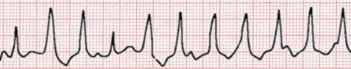

А. Надкамерна тахикардия

B. Ляв бедрен блок

C. Камерно мъждене

D. Камерна тахикардия

16. За кой тип ритъмно нарушение става въпрос на следната ЕКГрама:

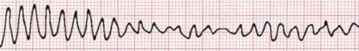

А. Надкамерна тахикардия

B. Ляв бедрен блок

C. Камерно мъждене

D. Камерна тахикардия

17. За кой тип ритъмно нарушение става въпрос на следната ЕКГрама:

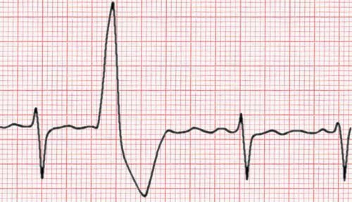

А. Надкамерна тахикардия

B. Камерна есктрасистолия

C. Камерно мъждене

D. Камерна тахикардия

18. При брадикардия Atropine sulfatis се прилага в доза:

A. 1 mg iv bolus на всеки 3 до 5 min до обща доза 3 mg

B. 10 mg iv bolus на всеки 3 до 5 min до обща доза 30 mg

C. 1 g iv bolus на всеки 3 до 5 min до обща доза 3 g

D. Не се прилага

19. Началната дефибрилация се провежда със:

A. Със 15-36 J бифазен еквивалент

B. Със 50-60 J бифазен еквивалент

C. Със 150-360 J бифазен еквивалент

D. Над 160 mmHg артериално кръвно налягане

20. След трета неуспешна дефибрилация Cordarone се прилага в дози:

A. 3 mg iv bolus

B. 30 mg iv bolus + 15 mg iv

C. 300 mg iv bolus + 150 mg iv

D. Само при камерна монотопна екстрасистолия

21. След трета неуспешна дефибрилация Lidocaine се прилага в дози:

A. 1-1.5 mg/kg iv bolus 3 пъти до обща доза 3 mg/kg iv

B. 30 mg iv bolus + 15 mg iv

C. 300 mg iv bolus + 150 mg iv

D. Само при камерна монотопна екстрасистолия

22. При КПР NaHCO3 се прилага:

А. Винаги

B. При рН по-ниско от 7.1

C. При рН по-високо от 7.7

D. Не се прилага

23. При провеждането на церебрална ресусцитация САКН се поддържа:

A. Под 80 mmHg

B. Над 100 mmHg

C. Над 140 mmHg

D. Над 160 mmHg

24. При провеждането на церебрална ресусцитация кръвно-захарното ниво се поддържа:

A. Под 80 mmol/l

B. Над 10 mmol/l

C. Над 14 mmol/l

D. Над 18 mmol/l

25. Златен стандарт за доказване на мозъчна смърт е:

A. ЕЕГ

B. ЕКГ

C. Каротидна ангиография

D. Коронарна ангиография